VIGIE SST
Feuillet d’information destiné à tous les employés ou à des groupes ciblés, sur les aspects légaux et réglementaires de la santé et de la sécurité du travail, qui touche plus spécifiquement les encadrements, les modifications aux lois, aux règlements et qui apporte des précisions sur l’application d’articles réglementaires.

Avis nº 5
4 août 2009
Projet de loi nº 35, loi modifiant le régime de santé et de sécurité du travail

La LSST, qui fête ses 30 ans en 2009, n’avait jamais fait l’objet d’une révision. Par conséquent, les peines prévues à la loi ne reflétaient pas la réalité économique d’aujourd’hui puisqu’elles sont toujours proportionnelles au coût de la vie de l’époque.
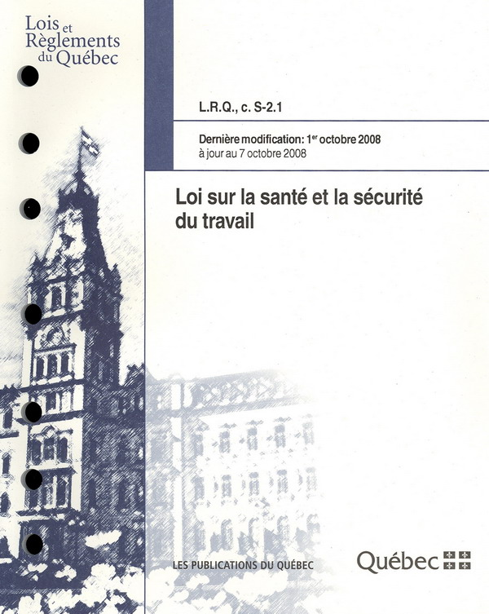
Le 23 avril 2009, le ministre du Travail déposait le projet de loi n° 35 visant à modifier divers aspects du régime de santé et de sécurité au travail au Québec. Le 10 juin 2009, suite à quelques modifications en commission parlementaire, le projet est adopté à l’unanimité par les députés de l’Assemblée nationale.
Les modifications proposées touchent la Loi sur la santé et la sécurité du travail(LSST), la Loi sur les accidents du travail et les maladies professionnelles (LATMP) ainsi que la Loi sur le ministère du Revenu. Tel que mentionné par le ministre du Travail, le projet de loi a notamment pour objectifs d’accroître la prévention et de valoriser les bonnes pratiques.
Le présent Vigie SST vise à vous informer des changements apportés à la LSST qui auront un impact sur la gestion de la santé et de la sécurité au travail à la Ville de Montréal.

Dispositions pénales de la LSST à ce jour
Les articles 236 et 237 de la LSST traitent des dispositions pénales appliquées aux contrevenants à la LSST et aux règlements s’y rattachant.
L’article 236 prévoit des amendes pour une personne physique ou une personne morale qui contrevient ou refuse de se conformer à la loi, aux règlements, à un ordre ou à une décision rendue en vertu de la LSST.
Actuellement, pour une personne morale coupable en vertu de l’article 236, l’amende maximale est de 1 000 $ pour une première infraction et de 2 000 $ pour une récidive.
L’article 237 quant à lui, implique une gravité dans l’action ou une omission qui a pour effet de mettre en danger directement ou sérieusement la santé, la sécurité ou l’intégrité physique d’un travailleur. Pour l’application de cet article, le danger de blessure doit être réel, immédiat et à court terme. Conséquemment, les peines imposées sont plus sévères qu’à l’article 236.
Dans le cas d’une première offense, la peine pour une personne morale peut s’élever jusqu’à 20 000 $. Dans le cas d’une récidive, une personne morale se voit imposer une amende pouvant aller jusqu’à 50 000 $.

Dispositions pénales du projet de loi nº 35
L’article 21 du projet de loi entrera en vigueur le 1er juillet 2010. Des augmentations importantes des peines prévues aux articles 236 et 237 de la LSST ont été adoptées (Voir tableau des amendes au 10 juin, joint au présent document).
Cet amendement de la LSST, triple le montant des amendes en vigueur depuis 1979, pour la première infraction ainsi que pour la première récidive.
Par exemple, un travailleur qui contrevient au Code de sécurité pour les travaux de construction en ne portant pas son casque de sécurité sur un chantier, pourrait se voir imposer une amende se situant entre 600 $ et 1 500 $.
De plus, un ajout aux articles 236 et 237 vient introduire la notion de récidive additionnelle dont les peines pourront s’élever à un montant allant jusqu’à 12 000 $ en regard de l’article 236 et jusqu’à 300 000 $ pour l’article 237.
Afin d’atténuer l’impact que peut provoquer de tels changements, des dispositions transitoires ont été prévues. À cet effet, pour la période entre le 1er juillet et le 31 décembre 2010, les montants prévus dans l’amendement des articles 236 et 237 seront réduits d’un tiers.
Dès le 1er janvier 2011, les peines en vertu des articles 236 et 237 seront appliquées intégralement, c'est-à-dire au plein montant de ce qui est prévu au projet de loi.
Ainsi, une personne morale qui agit de manière à compromettre directement et sérieusement la santé et la sécurité ou l’intégrité physique d’un travailleur pour une seconde récidive, se verra imposer une amende entre 60 000 $ et 300 000 $ en vertu de l’article 237.
À compter de 2012, les peines prévues aux articles 236 et 237 seront indexées en fonction de l’indice des prix à la consommation au premier janvier de chaque année, tel que prévu aux articles 119 à 123 de la LATMP.

Impacts importants pour la Ville
Pour la Ville de Montréal, l’augmentation des amendes aura un impact important. Par exemple, pour l’année 2008, pour tous les arrondissements confondus, 14 constats d’infraction ont été émis par la CSST pour des tranchées et excavations non conformes. Ces constats d’infractions totalisent des amendes d’un montant de 41 182 $.
Si le projet de loi avait été en vigueur en 2008, les amendes versées par la ville pour les infractions des travaux de tranchées et d’excavation auraient été supérieures à 200 000 $.
Compte tenu que la Ville de Montréal est considérée par la CSST comme étant un employeur unique, les infractions de même nature, commises dans ses arrondissements et services corporatifs, sont considérées être des récidives.
Selon le communiqué du ministère du Travail (joint au présent document), l’augmentation des peines a pour objectif de dissuader les contrevenants et surtout les récidivistes à enfreindre la loi.

Autres modifications à la LSST
Outre les modifications relatives aux dispositions pénales, certains amendements touchent les indemnités de décès, l’allègement des charges administratives des employeurs et la réduction de l’indemnisation des travailleurs incarcérés.
Deux (2) autres modifications pourraient avoir un impact sur la gestion de la SST à la Ville, soit :

Rapport écrit à la CSST (article 62)
L’article 62 de la LSST exige de l’employeur qu’il informe par écrit la CSST dans les 24 heures suivant un événement accidentel.
L’amendement de l’article 62 précise la gravité des blessures et des dommages matériels pour lesquels l’employeur est tenu d’informer la CSST.
Le changement le plus important se situe à l’alinéa 4 de l’article 62, où le montant des dommages matériels passe de 50 000 $ à 150 000 $ pour qu’un employeur soit tenu de fournir un rapport écrit.

Obligations de l’employeur (article 51)
La disposition de l’article 17 du projet de loi viendra s’imbriquer à l’article 51. Ce nouvel article prévoit que la personne qui sans être un employeur, utilise les services d’un travailleur aux fins de son établissement, doit respecter les obligations imposées à un employeur par la LSST. Le législateur veut ainsi protéger les travailleurs provenant notamment d’agences de personnel.

Publications sur le projet de loi
Vous trouverez ci-dessous diverses publications relatives à cette nouvelle loi dont l’intégral du projet de loi et un tableau comparatif des amendes prévues aux articles 236 et 237 avant et après le projet de loi nº 35.

Pour tout renseignement supplémentaire, n’hésitez pas à communiquer avec votre intervenant SST de votre arrondissement ou service corporatif. Nous vous rappelons que les gestionnaires doivent préalablement communiquer avec les personnes-ressources de leur unité et celles-ci communiqueront avec un conseiller de la Division santé et sécurité au travail s’il y a lieu.

Une équipe-conseil à votre service

Loi sur la santé et la sécurité du travail L.R.Q., chapitre S-2.1
Loi sur les accidents du travail et les maladies professionnelles L.R.Q., chapitre A-3.001
Loi sur le ministère du Revenu L.R.Q., chapitre M-31L.R.Q

